**2023年湖北省八市高三（3月）联考**

**物理试卷**

命题人：沈文炳 俞贤德

本试卷共6页，16题，全卷满分100分。考试用时75分钟。

**一、选择题：本题共11小题，每小题4分，共44分。在每小题给出的四个选项中，第1~7题只有一项符合题目要求，第8~11题有多项符合题目要求。全部选对的得4分，选对但不全的得2分，有选错的得0分。**

1．1947年，我国科学家钱三强、何泽慧夫妇等发现铀核裂变中的三分裂和四分裂现象中涉及轻核出射。2022年4月29日赵鹏巍和孟杰团队揭示了其中的产生机制。一种典型的铀核裂变反应方程为。下列说法正确的是（ ）

A．*y*＝3 B．*x*＝33

C．核反应过程中动量一定不守恒 D．核反应过程中质量不守恒

2．2022年，北斗全球卫星导航系统进入服务全球的新时代。北斗系统空间段由多种类卫星组合而成，其中地球静止轨道卫星A在赤道平面运转，倾斜地球同步轨道卫星B的轨道与赤道平面有一个夹角，两卫星的运行周期均为24h。假设两星均沿圆轨道运行，则卫星A与B一定相同的物理量是（ ）

A．线速度 B．轨道半径

C．加速度 D．地球对卫星的引力大小

3．一定质量的理想气体从状态*A*变化到状态*B*，再变化到状态*C*，*V*－*T*图像如图所示。已知该气体在状态*B*的压强为。下列说法正确的是（ ）

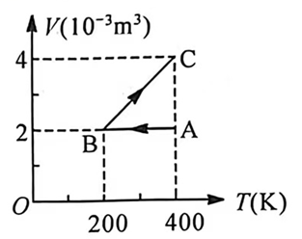

A．状态*A*→*B*的过程气体吸热 B．状态*A*的气体压强为

C．状态*B*→*C*过程是等压变化 D．状态*B*→*C*过程气体对外做功200J

4．2022年11月20日，中国无人机闪耀足球世界杯开幕式。其中两架无人机a、b同时从同一地点竖直向上直线飞行，*v*－*t*图象如图所示。下列说法正确的是（ ）

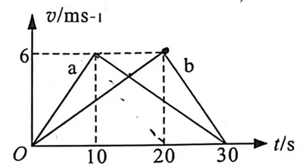

A*．t*＝20s时，无人机b在a的上方

B．10s~30s，无人机a处于超重状态

C．*t*＝15s时，两架无人机a、b处在同一高度

D．0~30s，两架无人机a、b的平均速度相等

5．如图所示，光滑水平轨道的左侧固定一轻质弹簧，右侧与半径为*R*的光滑竖直半圆轨道平滑连接压缩弹簧，将质量为*m*的小球由静止弹出。要使小球始终不脱离轨道，重力加速度为*g*，则弹簧初始时弹性势能可能为（ ）

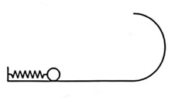

A．0.5 *mgR* B．2*mgR* C．2.5*mgR* D．3*mgR*

6．无限长通电直导线周围磁场的磁感应强度大小为（其中*k*为比例系数，*I*为直导线的电流强度，*d*为离直导线的距离）。如图所示，在光滑绝缘桌面上有三根相互平行无限长的通电直导线a、b、c，均处于静止状态。导线b、c的间距是导线a、b的两倍，导线b中电流大小为，方向水平向右。下列说法中正确的是（ ）

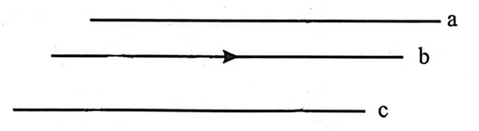

A．导线a中电流大小为，方向水平向右

B．导线a中电流大小为，方向水平向左

C．导线c中电流大小为，方向水平向左

D．导线c中电流大小为，方向水平向右

7．如图所示，质量为1kg的物体在力*F*＝8N的作用下，由静止开始从倾角为37°的光滑斜面底端向上运动，6s后撤去力*F*。取物体在斜面底端的重力势能为零，且，sin37°＝0.6，则下列说法正确的是（ ）

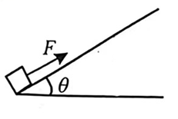

A．力*F*做的功为360J

B．物体的最大重力势能为480J

C．物体回到斜面底端时重力的功率为144W

D．物体回到斜面底端时重力的功率为240W

8．一列简谐横波沿轴方向传播，波动图像如图所示，此后质点比质点先回到平衡位置时间差为。下列说法正确的是（ ）

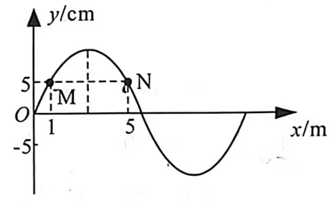

A．简谐波的振幅为 B．简谐波的波速为

C．简谐波沿轴正方向传播 D．时刻，质点向轴正方向运动

9．为建设美丽乡村，某地兴建的小型水电站交流发电机输出功率为，输电线总电阻为，升压变压器、降压变压器均为理想变压器。如图所示为发电站为用户供电的电路图。下列说法正确的是（ ）

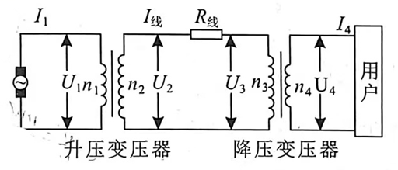

A． B．

C． D．用户增多时，变小

10．某新能源汽车制动时回收汽车的动能。汽车制动时车轮带着线圈在辐向磁场中转动，如图（a）所示，其截面图如图（b）所示。已知线圈的匝数为*N*，AB的长度为，BC的长度为，线圈切割处磁场的磁感应强度大小为。当线圈从水平位置逆时针转30°时，线圈的角速度为，电流为，则下列说法正确的是（ ）

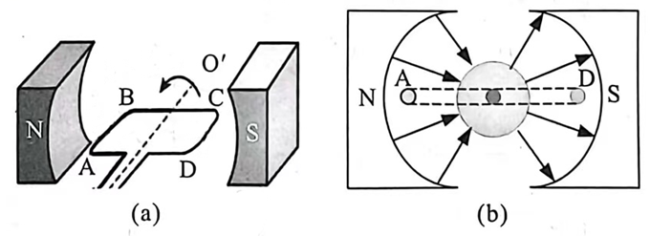

A．感应电流的方向为DCBA

B．感应电动势的大小为

C．感应电动势的大小为

D．受到的安培力竖直向上，大小为

11．如图所示，点为两个半圆的圆心，两个半圆间的区域内（含边界）有垂直纸面向外的磁场（图中没有画出），磁感应强度大小与到圆心的距离成反比。粒子a、b从左边入口进入，分别沿着内半圆和外半圆做匀速圆周运动。已知内、外半圆的半径之比为，粒子a、b的质量之比为，电量之比为，不计粒子的重力和粒子间的相互作用。下列说法中正确的是（ ）

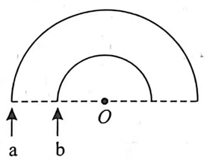

A．粒子a，b的速度大小之比为

B．粒子a，b的速度大小之比为

C．粒子a，b在磁场中运动时间之比为

D．粒子a、b在磁场中运动时间之比为

**二、非选择题：本题共5小题，共56分**

12．（6分）

某实验小组利用电磁铁和音频接收器测量当地重力加速度，如图所示。将两个规格一致的小钢球分别吸附在左右电磁铁上，断开电磁铁开关让两球同时下落，音频接收器根据小钢球落地的声音，测出左右小球落地的时间差。固定右侧钢球的释放高度不变，多次调节左侧钢球的释放高度，得到多组值。

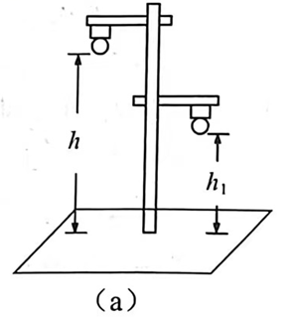

（1）根据所得数据作出的图像为______（选填“A”、“B”或者“C”）。

A．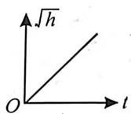 B．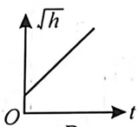 C．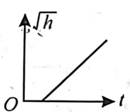

（2）钢球运动过程空气阻力不计，则图像的斜率______．

（3）利用图像______求得右侧钢球的释放高度。（填“可以”或“不可以”）

13．（10分）

研究小组利用如图（a）所示电路测量某水果电池的电动势和内阻。电流表和量程均为，内阻相同。电阻箱*R*、和的最大阻值均为。

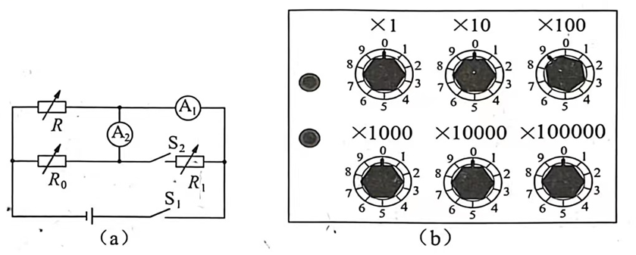

（1）测量电流表的内阻。调节电阻箱*R*、的阻值均为，闭合开关和，调节电阻箱使电流表的示数为零，电阻箱的阻值如图（b）所示，则电流表的内阻______。

（2）保持闭合，断开。将电阻箱调到______，使与整体可视为量程为的电压表。

（3）接着，保持电阻箱不变，改变电阻箱的值，记录电流表和的值和，实验数据如表所示。

|  | 36 | 66 | 94 | 114 | 134 |
| --- | --- | --- | --- | --- | --- |
|  | 182 | 167 | 153 | 143 | 133 |

根据表中数据绘制图像如图（c）所示，则水果电池的电动势______，内阻______。（计算结果保留一位有效数字）

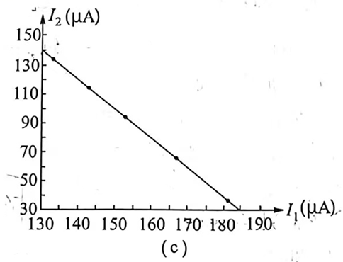

（4）实验后研究小组发现开关氧化严重，闭合时的接触电阻较大。与水果电池的实际值比较，该小组测得的内阻______。（选填“偏大”、“偏小”或“不变”）

14．（9分）

如图所示，半径为、折射率为的透明介质半球，放在空气中。一细光束从半球左侧面上点垂直入射，正好在半球面发生三次全反射后从半球左侧面上点（图上未标点）射出。光在真空中的光速为，求：（计算结果可以用根号表示）

（1）入射光在此透明介质中的临界角的正弦值；

（2）光束在介质中从*A*到的传播时间。

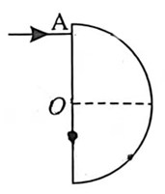

15．（15分）

如图所示，在坐标系中，轴上方有一圆形匀强磁场区域，其圆心为、半径，磁感应强度，方向垂直于纸面向外。在轴下方有匀强电场，电场强度，方向水平向左。在磁场的左侧区域内，有一群质量、电荷量的粒子以速度平行于轴正方向且垂直于磁场射入圆形磁场区域。不计粒子的重力和粒子间的相互作用。求：（结果可用含和根号的式子表示）

（1）粒子在磁场区域运动的轨迹半径；

（2）粒子在磁场区域运动的最长时间；

（3）粒子打在轴上离原点的最远距离。

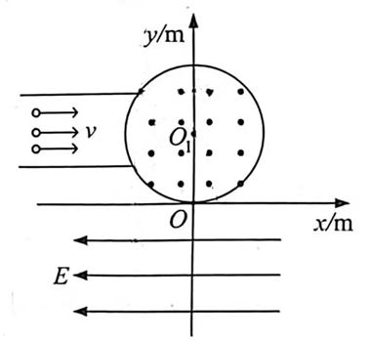

16．（16分）

如图所示，滑块A和B质量分别为和，静止在小车C上，与小车C之间的动摩擦因素均为，且。小车静止在光滑的水平面上，质量为。在下述情境中，通过点燃夹在滑块A和B之间的适量炸药，使滑块A获得向左的初速度。滑块A和B始终没有脱离小车C。重力加速度取。求：

（1）若，引燃炸药时，滑块B的初速度大小；

（2）若，且小车C固定不动，则滑块A和B分别相对小车C运动的路程之比；

（3）若，小车C不固定，则滑块A和B相对小车C静止时，它们之间的距离的范围。

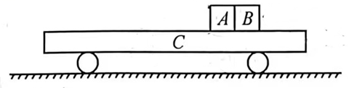

2023年湖北省八市高三（3月）联考

物理答案

|  |  |  |  |  |  |  |  |  |  |  |  |
| --- | --- | --- | --- | --- | --- | --- | --- | --- | --- | --- | --- |
| 题号 | 1 | 2 | 3 | 4 | 5 | 6 | 7 | 8 | 9 | 10 | 11 |
| 答案 | A | B | C | D | A | B | C | AB | BC | AB | AD |

1．答案：A

解析：根据质量数守恒和电荷数守恒可知，*y*=3，*x*=36，选项A正确，选项B错误。核反应过程质量和动量都守恒，选项C和D错误。

2．答案：B

解析：线速度为矢量，要比较方向，选项A错误。因为轨道为圆轨道，周期相同，则半径一定相同，选项B正确。加速度是矢量，要比较方向，则选项C错误。卫星A和卫星B的质量一般不同，选项D错误。

3．答案：C

解析：从A到B，体积不变，温度降低，则对外放热，选项A错误，，得*P*A=4.0×105Pa，选项B错误。从B到C过程，为等压变化，气体对外做功为*W*=*P*Δ*V*=2.0×105×(4-2)×10-3J=400J，选项C正确，选项D错误。

4.答案：D

解析：在0~20s内，无人机a对应的*v-t*图形面积大，即位移大，也即无人机a在b的上方。

同理在0~15s内，无人机a对应的*v-t*图形面积大，无人机a在b的上方。在0~30s内，无人机a、b对应的*v-t*图形面积相等，也即上升高度相等，则平均速度相等。故选项A、C错误，D正确。在10s~30s内，无人机a向上减速运动，加速度向下，处于失重状态，故B错误。

5.答案：A

解析：小球不脱离轨道，则能上升最大高度为与圆心等高，由机械能守恒得初始弹性势能最大值为*mgR*。故选项只有A正确。

6.答案：B

解析：以导线b为研究对象，导线a、c中电流的方向相同时，在导线b处产生的磁场方向相反，合磁场为0，导线b才可以不受安培力，处于平衡，即 $\frac{{KI}_{a}}{d}$*= $\frac{{KI}_{c}}{2d}$*得*Ic=*2*Ia*。以导线a为研究对象，导线b、c中电流的方向相反时，在导线a处产生的磁场方向相反，合磁场为0，导线a才可以不受安培力，由平衡条件得， $\frac{{KI}_{b}}{d}$*= $\frac{{KI}_{c}}{3d}$*得*Ic=*3*Ib=*3*I0*。综上得导线a、c中电流的方向向左，大小分别为*Ic=*3*I0*，*Ia=I*0。答案选B。

7.答案：C

解析：由题可求得6s上行位移36m,则力*F*做功288J。A选项错误。返回底端时速度大小24m/s，则物体回到底端时重力的功率为144W，则选项C对，选项D错。物体的最大重力势能等于力F做的功，为288J。选项B错误。

8.答案：AB

解析：从图示*t*=0时刻开始，质点*N*比质点*M*先回到平衡位置，说明*t*=0时刻质点*N*向*y*轴负方向运动，则该简谐波沿*x*轴负方向传播。由图示时刻的波形图，可知波长为12m，类比正弦函数图像，可知该简谐波的振幅为10cm。质点*N*比质点*M*先回到平衡位置0.4s，则波从*N*传播到*M*需要0.4s， $v=\frac{x}{t}$ =10m/s。答案选AB。

9.答案：BC

解析：输电上的电流 $\frac{I_{1}}{I_{线}}=\frac{n_{2}}{n_{1}}$， $\frac{I_{线}}{I_{4}}=\frac{n_{4}}{n_{3}}$，解得*I*线=，则选项B、C正确。 $I_{线}^{2}R_{线}=P−P_{用}$，选项A错误。用户增多时，则负载总电阻变小，*I*线增大。

10.答案：AB

解析：由右手定则得，图（a）时刻感应电流的方向DCBA。当线圈转30o的时，AB、CD两边垂直切割磁感线（辐向磁场），感应电动势的大小为*NBL*1*L*2*w*，由左手定则，此时AB受到的安培力斜向左上方30o（与辐向磁场垂直），大小为*NBIL*1。答案选AB。

11. 答案：AD

解析：由 $r=\frac{mv}{qB}$，得 $v=\frac{qBr}{m}$，代入已知量得粒子a、粒子b的速度大小之比为1:1。由 $t=\frac{πr}{v}$ 得粒子a、粒子b在磁场中运动时间之比为2：1。答案选AD。

12.（6分）（1）B（2分）（2）；（2分）；（3）可以（2分）

解析：（1），，联立得，故斜率的理论值为k=。（3）根据表达式，可以求解*h*1。

13.（10分）（1）900（2分）；（2）1600（2分）；（3）1，4×103（每空2分）；（4）偏小（2分）

解析：（1），读出*R*1=900Ω，故*R*A=900Ω。

（2）*U*=*I*(*R*A+*R*0)，解得*R*0=1600Ω。

（3）由2500*I*2=*E*-*I*1(*R*A+*r*)，*r*==4100Ω=4×103Ω，由数学知识求纵轴截距，可以求出*E*=1V。

（4）图像斜率绝对值*k*约为2。则 $r=k\left(R_{A}+R_{0}\right)−R_{A}=2R_{0}+R_{A}$，在（1）中由于S2有电阻，导致测量值偏小，*r*偏小。

14. （9分）（1）；（2）

解答：（1）根据临界角公式，

有，……………………………………………………….……….（2分）

解出sin*C*= $\frac{\sqrt{3}}{3}$。………………………………………………………………….（2分）

（2）作光路如图所示，由题意，

光在半球面的入射角为*θ*=60º，.……….….……………........……….…..….（1分）

由几何关系有光在介质中运动的路程为

*s*=3*R*.……….….………………………..….......................................................（1分）

光在介质中的速度*v*= $\frac{c}{n}$，.……….….………...................…………….…..….（1分）

光在介质中传播的时间*t*= $\frac{s}{v}$，.……….….….............……………………..….（1分）

代入数据，得*t*= $\frac{3\sqrt{3}R}{c}$.……….….………………..........................………....…..（1分）



15.（15分）（1）2m （2） $\frac{π}{150}$ s（3） $20\sqrt{3}m$

解：（1）粒子磁场区域做匀速圆周运动，

由 $qvB=m\frac{v^{2}}{r}$， $r=\frac{mv}{Bq}$…….……….….………………...........………....….（2分）

代入数据得r=2m.…………………………………………......………....….（1分）

(2)所有粒子经过磁场后都从原点*O*出来，其中从最上面射进的粒子在磁场中运动的时间最长，由几何关系可得其对应的圆心角*α* =120o……………….........................….（2分）

由T=…….………….……….……….…….……….................……….（1分）

*t $=\frac{{120}^{o}}{{360}^{o}}T$*…….………….……….……….…….…………….....…………..（1分）

*t $=\frac{π}{150}$* s…….………….……….……….…….……………….....……..….（1分）

写成=2.09 $×{10}^{−2}$ s或 $\frac{2π}{3}×{10}^{−2}s$ 同样给分



(3)所有粒子经过磁场后都从原点*O*出来，从原点*O*出来后射入第三象限的粒子向左偏，到不了*y*轴。射入第四象限的粒子向左偏可以打到*y*轴，设射入第四象限的粒子射入时速度方向与*y*轴负方向夹角为*θ*，

由几何关系可得其与*y*轴负方向的夹角θ30o，.…………..…....（2分）

…….……….….…………………………….....…....（1分）

…….……….….…………………………………………..….（1分）

…….……….….………………………..….（1分）

当*θ*=30o时，*|*有最大值*d*.…………………………………......…....（1分）

$d={|y|}_{max}=\frac{v^{2}sin{60}^{o}}{a}=20\sqrt{3}m$…….……….….……..…….………..（1分）

16.（16分）（1）0.6m/s；（2）4；（3）0.36m≤x≤1m

解析：（1）由动量守恒定律，

*mv*0=*nmv*1，…………………………………………………........…….（2分）

代入*n*=2，解得

*v*1= *v*0/*n*=0.6m/s。……………………………………...………..…..….（2分）

（2）滑块A和B在小车C上滑动时的加速度大小为*a*，由牛顿第二定律有

*a*=*μg*，

得*a*=2m/s2……………….................................................…..............…（1分）

由运动学公式有

0-v02=2ax，……………………………........................................….…（1分）

0-v12=2ax´……………………………...........................................….…（1分）

则=4……………………………..….................................................…（1分）

（3）小车的加速度为*a*1，

*μ*n*mg*-*μmg* =n*ma*1，得*a*1=.………………………......…（1分）

设经*t*1时间滑块B和小车C达到共同速度*v*2，由运动学公式

对C有*v*2=*a*1*t*1…………………………….............................…..…....….（1分）

对B有*v*2=*v*1-*at*1…………………………….............................…......…..（1分）

滑块A、B和小车C系统动量守恒，故最终三者静止，滑块A运动时间为*t*2，

由运动学公式有

0=*v*0-*at*2，………………………….....................….….…......... ....... ......（1分）

滑块A和B分别相对小车C运动的距离为*x*1和*x*2。

…………………….....................….….….....….（1分）

…………………….....................….…...... .…..... ....（1分）

*x* =*x*1+*x*2

解得*x*=…………………….................. .…. .….（1分）

当n=1时*x*=0.36m。当n=5时，*x*=1m。故0.36m≤x≤1m。..….......….（1分）

其他方法，思路、结果正确，均可得分。第三问求出一半边界得4分。